ICS
分类号


YS/T XXX-XXXX

铜及铜合金无缝管
残余应力测试方法 切割法
Copper and copper alloys seamless tubes- Detection of residual stress - cut method

（征求意见稿）

XXXX－XX－XX 发布 XXXX－XX－XX实施
中华人民共和国工业和信息化部 发布

YS/T XXXX—XXXX

前 言

本标准是按照GB/T1.1-2020给出的规则起草的。
本标准是首次制订。
本标准由全国有色金属标准化技术委员会(SAC/TC243)归口。
本标准起草单位：
本标准主要起草人：

YS/T XXXX-XXXX

铜及铜合金无缝管 残余应力测试方法 切割法

1 适用范围

本标准规定了采用切割法检测铜及铜合金加工无缝管残余应力的试验方法。
除相关产品标准规定以外，本标准适用外径5mm～50mm的铜及铜合金无缝管。

2 符号、名称和单位

本标准使用的符号、名称和单位见表1和图1。
表1 符号、名称和单位
符号 | 名称 | 单位
D0 | 管原始外径 | mm
D1 | 切开后管外径 | mm
t | 管壁厚度 | mm
L | 截取长度 | mm
ν | 泊松比 | —
E | 杨氏模量 | MPa
σ | 管材残余应力 | MPa

3 试验原理
使用Crampton(克兰普顿)法，沿管材长度方向切开一条缝，由于弯矩释放引起外径的变化，根据变化的大小计算内外表面的应力。
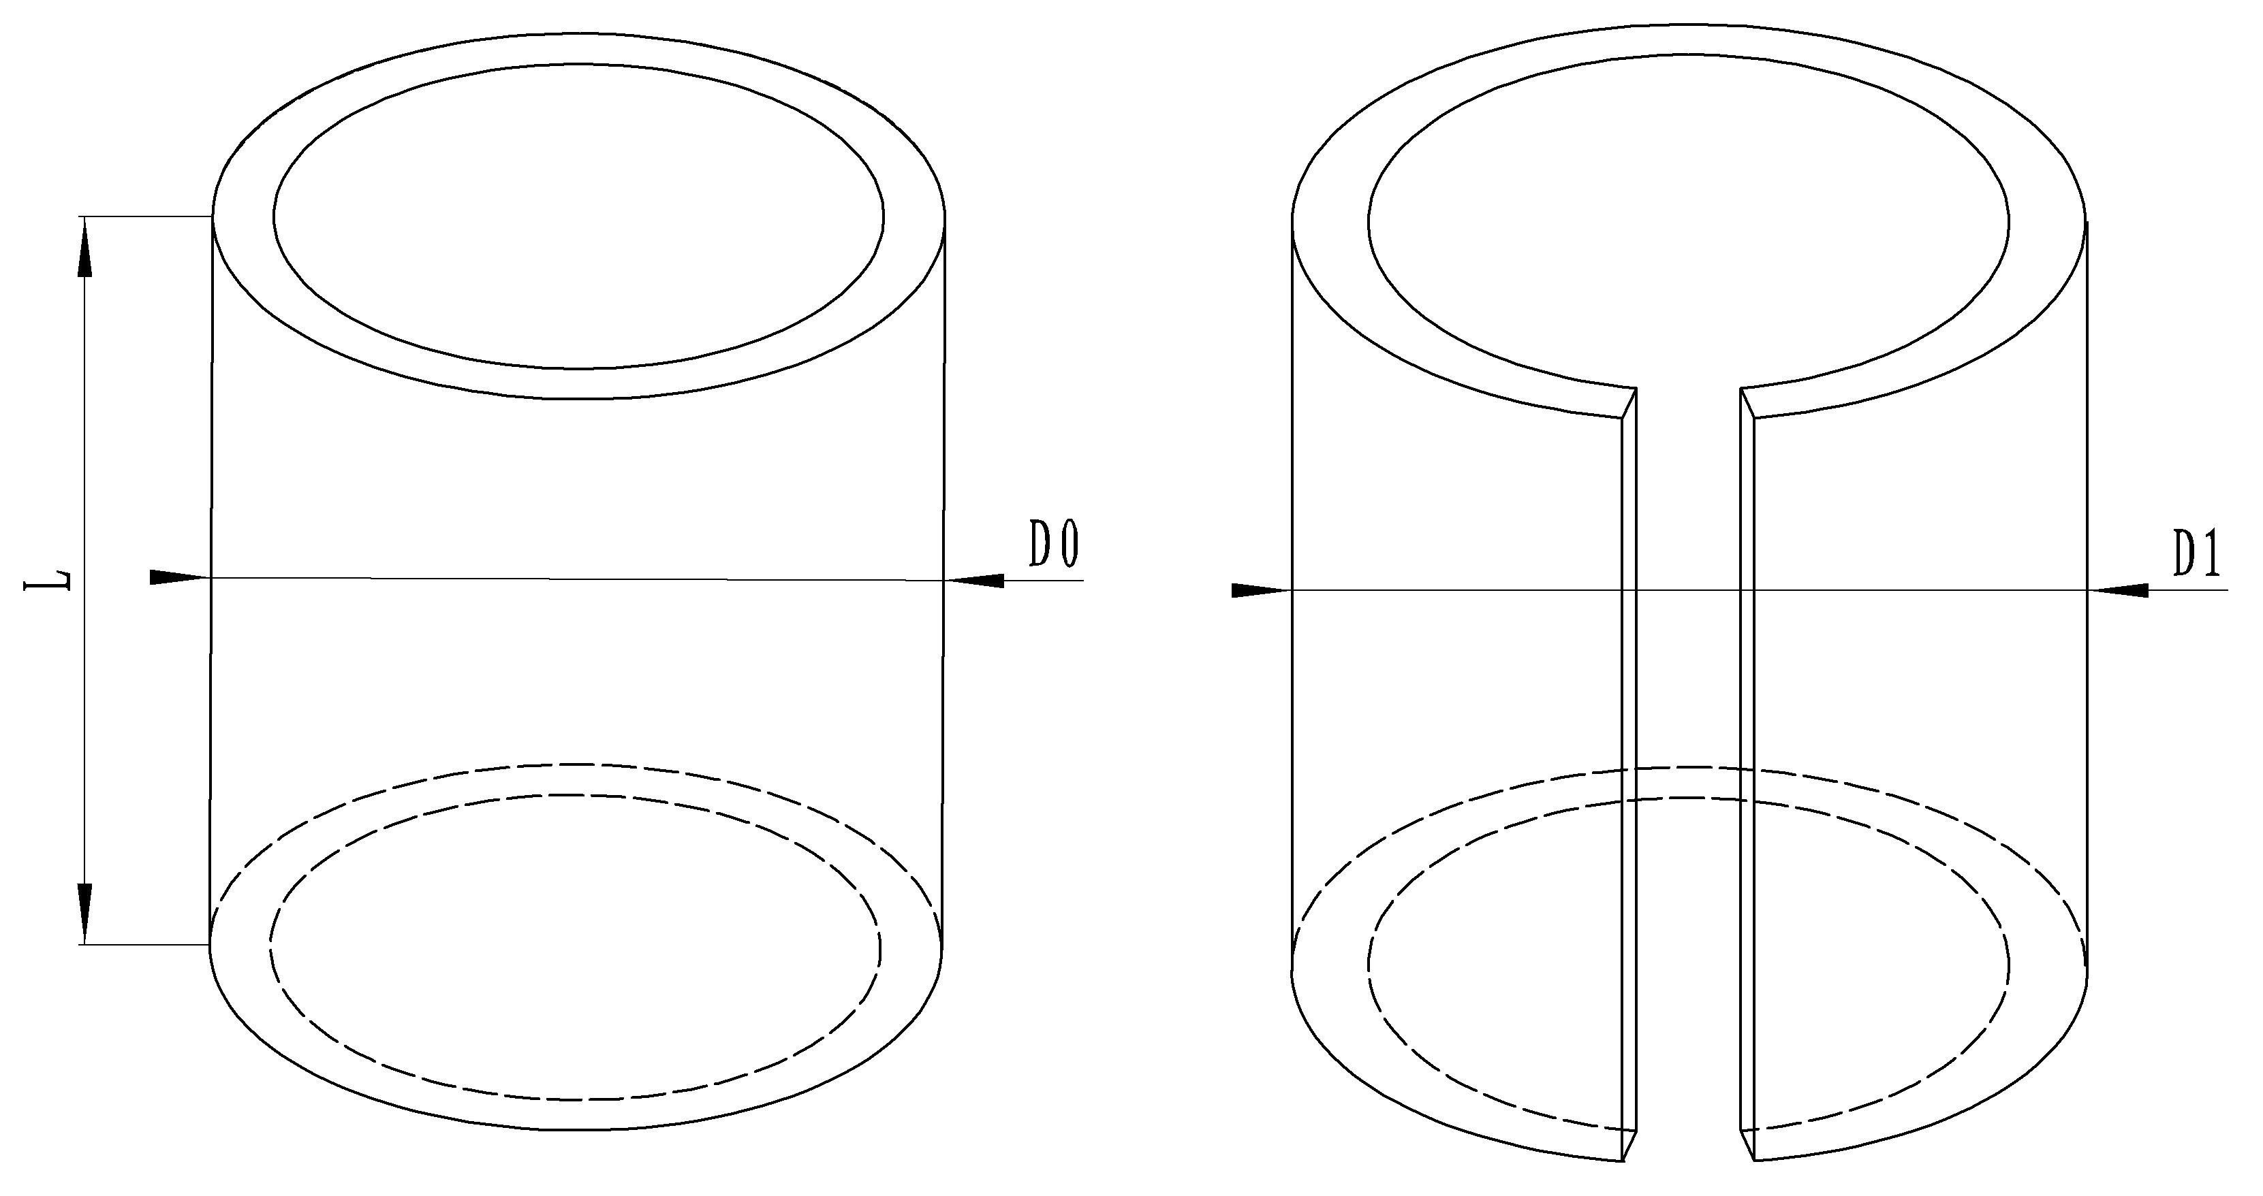
图1 试验示意图

σ=（E /（1-ν²））×t×（1/D0-1/D1）……………………(1)
式中：
σ－残余应力 (MPa)
E－杨氏模量 (MPa)
$ν$－泊松比(取0.33)
D0－管原始外径(mm)
D1－切开后管外径(mm)
t－管壁厚(mm)

4 试验设备

4.1 切割设备
可采用手锯、电锯、线切割，应能切割样品而不使样品过热变色、明显变形。
4.2 外径测量设备
测量分度值不大于0.01mm。

5 试样

试样应经外观检查合格，无划伤、变形等影响试验的缺陷。

6 试验方法

6.1 试验一般应在10℃～35℃的室温范围内进行，对温度要求严格的试验，试验温度应为23℃±5℃。
6.2 截取全截面管长L，除另有要求为50mm，两端不得有缩口或缺损。
6.3 测量管外径（D0），在测量位置做标记。
6.4 沿长度方向上纵向切开，切开位置与6.3测量方向垂直且经过轴心。
6.5 在原测量处测量外径（D1）;
6.6 根据公式计算残余应力。

7 参数与建议
产品类别 | 杨氏模量(MPa) | 泊松比 | 残余应力限值(MPa)
TU2、T2、TP1、TP2、H95、H90、H85 | 117000 | 0.33 | <50
H80、H70 | 110000 | 0.33 | <50
H65、HSn60-1 | 103000 | 0.33 | <50
BFe10-1-1 | 124000 | 0.33 | <50
HPb62-0.8 | 97000 | 0.33 | <50

8 试验报告

如适用，应根据相关产品标准的要求提供试验报告，试验报告至少包含下列内容：
a) 本标准编号；
b) 试样标识；
c) 试样尺寸；
d) 试验结果。

──────────

